La dynamique de la création selon Pierre Teilhard de Chardin
Pierre Teillhard de Chardin (1881-1655) est un prêtre et scientifique jésuite. Paléontologue, il a notamment participé à des recherches en Chine dans le cadre de la découverte de l’homme de Pékin.
Théologien et philosophe, il a développé également un christianisme qui intègre la théorie de l’évolution de l’univers et de la vie dans la représentation de la création : pour Teilhard de Chardin, Dieu ne crée pas un monde "tout fait", mais un monde dynamique, en développement, en complexification croissante, une cosmogenèse où "naissent" successivement différents ordres de réalités avant que l’ordre naturel ultime - l’ordre de "l’esprit" (en grec le "noos" d’où l’expression "noosphère") - soit ouvert à l’ordre de l’amour divin (le pneuma : pneumatosphère) par l’incarnation du Christ, seconde personne de la Trinité, et le don de l’Esprit Saint (Pneuma), troisième personne de la Trinité. La création peut alors atteindre le "point omega", c’est-à-dire Jésus Christ.
Pour Teilhard de Chardin, l’accès final à l’ordre divin, pour la création, implique le passage par une forme de "catastrophe", de "mort". Le fruit, arrivé à maturité, doit tomber de l’arbre pour donner un nouvel arbre.
Dans le second schéma, ci-dessous, il est important de noter la possibilité d’un échec de la création ; avec l’apparition de l’humanité (noosphère et pneumatosphère), la liberté entre dans la création. Dieu confie alors la création à l’humanité qui peut la détruire, l’empêcher d’aboutir.
À noter qu’une telle vision dynamique concerne la création autant globalement (donc toute l’humanité) que localement (chacun de nous dans sa sphère personnelle de vie peut ou non entrer dans cette dynamique évolutive, dans sa vie de couple par exemple).
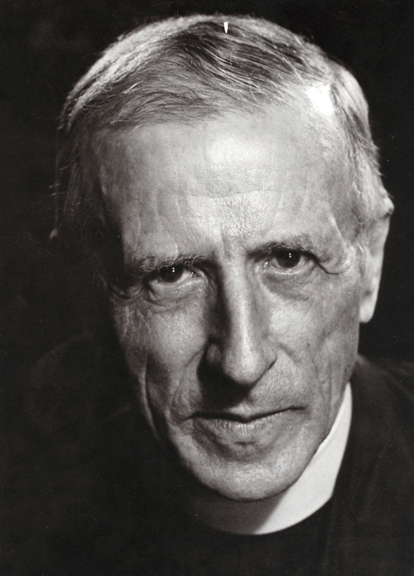
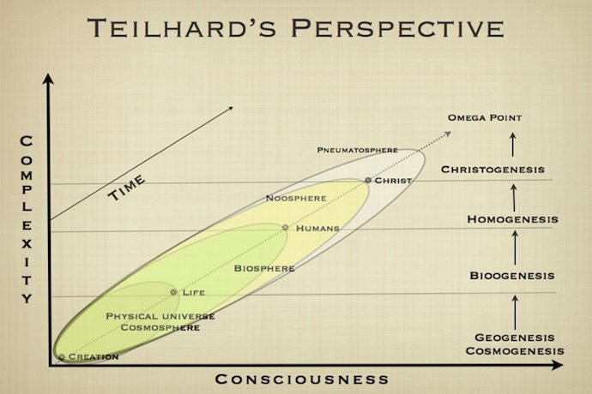
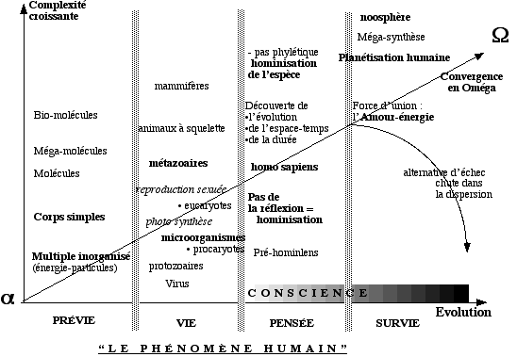

Puisqu’une fois encore, Seigneur, dans les steppes d’Asie, je n’ai ni pain, ni vin, ni autel, je m’élèverai par-dessus les symboles jusqu’à la pure majesté du Réel, et je vous offrirai, moi votre prêtre, sur l’autel de la Terre entière, le travail et la peine du Monde.
Le soleil vient d’illuminer, là-bas, la frange extrême du premier Orient. Une fois de plus, sous la nappe mouvante de ses feux, la surface vivante de la Terre s’éveille, frémit, et recommence son effrayant labeur. Je placerai sur ma patène, ô mon Dieu, la moisson attendue de ce nouvel effort. Je verserai dans mon calice la sève de tous les fruits qui seront aujourd’hui broyés.
Mon calice et ma patène, ce sont les profondeurs d’une âme largement ouverte à toutes les forces qui, dans un instant, vont s’élever de tous les points du globe et converger vers l’Esprit. Qu’ils viennent donc à moi, le souvenir et la mystique présence de ceux que la lumière éveille pour une nouvelle journée
Un à un, Seigneur, je les vois et les aime. […] Je les évoque, ceux dont la troupe anonyme forme la masse innombrable des vivants ; ceux qui viennent et ceux qui s’en vont ; ceux-là surtout qui, dans la vérité ou à travers l’erreur, à leur bureau, à leur laboratoire ou à l’usine, croient au progrès des Choses, et poursuivront passionnément aujourd’hui la lumière.
Cette multitude agitée, trouble et distincte, dont l’immensité nous épouvante, cet océan humain, dont les lentes et monotones oscillations jettent le trouble dans les cœurs les plus croyants, je veux qu’en ce moment mon être résonne à son murmure profond. Tout ce qui va augmenter dans le monde au cours de cette journée, tout ce qui va diminuer, tout ce qui va mourir aussi, voilà, Seigneur, ce que je m’efforce de ramasser en moi pour vous le tendre ; voilà la matière de mon sacrifice, le seul dont vous ayez envie.
Recevez, Seigneur, cette Hostie totale que la Création, mue par votre attrait, vous présente à l’aube nouvelle. Ce pain, notre effort, il n’est de lui-même, je le sais, qu’une désagrégation immense. Ce vin, notre douleur, il n’est encore, hélas ! qu’un dissolvant breuvage. Mais au fond de cette masse informe, vous avez mis un irrésistible et sanctifiant désir qui nous fait tous crier, depuis l’impie jusqu’au fidèle : “Seigneur, faites-nous un”.
Teilhard de Chardin sj. La Messe sur le Monde (1923)
Calice : à la messe, coupe dans lequel est placé le vin avec une goutte d’eau en vue de la consécration
Patène : à la messe, petite assiette, généralement en métal doré, sur laquelle repose le pain (l’hostie principale) qui va être consacré par le prêtre
Mystique : dans le christianisme, ce qui concerne l’union de l’être humain à Dieu

